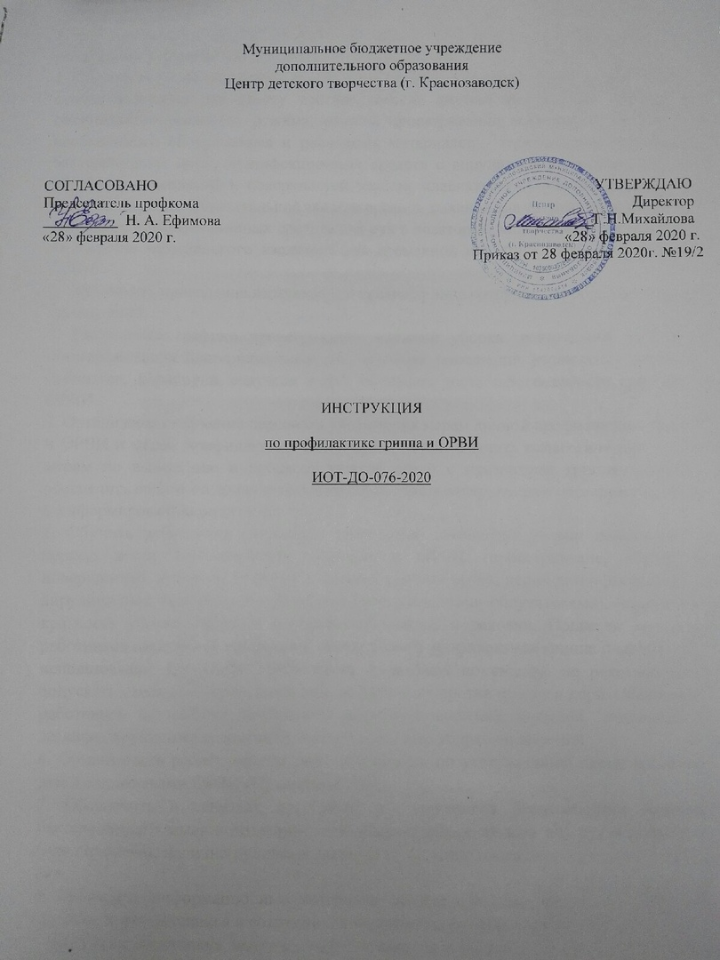

I. При подготовке к эпидемическому сезону по гриппу и ОРВИ необходимо провести следующие мероприятия:
1. Принять меры по подготовке учреждения к работе в осенне-зимний период, обратив особое внимание: на работу вентиляционных систем; на условия соблюдения оптимального теплового режима, режима проветривания помещений; на наличие необходимого оборудования и расходных материалов - термометров, переносных бактерицидных ламп, дезинфекционных средств с вирулицидной активностью для обработки помещений и поверхностей (столов, клавиатуры компьютеров и.т.п.); на наличие средств индивидуальной защиты органов дыхания для сотрудников, перчаток, моющих и дезинфекционных средств для рук в дозаторах, запас бумажных салфеток; на наличие медицинского изолятора для временной изоляции детей с признаками ОРВИ.
2. Обеспечить проведение иммунизации против гриппа сотрудников образовательных организаций.
3. Разработать графики проветривания, влажной уборки, генеральной уборки и обеззараживания бактерицидными облучателями помещений учреждения (учебных кабинетов, коридоров, санузлов и др.) на период роста заболеваемости гриппом и ОРВИ.
4. Организовать обучение персонала учреждения мерам личной профилактики гриппа и ОРВИ и мерам профилактики ОРВИ среди детей. Обучить педагогический состав мерам по выявлению в процессе занятий детей с признаками гриппа и ОРВИ, обеспечить педагогов дополнительного образования инструкциями по мерам изоляции и информированию родителей.
5. Обучить работников служебных помещений принципам уборки помещений в период роста заболеваемости гриппом и ОРВИ (проветривание, обработка поверхностей, в том числе учебных столов, дверных ручек, перил дезинфектантами с вирулицидной активностью, обработка бактерицидными облучателями), определить кратность уборки санузлов с обработкой кранов и раковин. Провести обучение работников служебных помещений мерам личной профилактики гриппа и ОРВИ. При использовании для уборки работников служебных помещений не рекомендуется допускать к работе в учреждении лиц, не привитых против гриппа и кори. Обеспечить работников служебных помещений санитарно-защитной одеждой, моющими и дезинфицирующими средствами, инструкциями по уборке помещений.
6. Организовать работу «фильтров», действовать по утвержденной схеме изоляции детей с признаками ОРВИ (Приложение 1).
7. Обеспечить в санузлах для детей и сотрудников бесперебойное наличие бактерицидного мыла в дозаторах, дезинфицирующих средств для рук в дозаторах (или салфетки), наличие рулонных полотенец, наличие плакатов с правилами мытья рук.
8. Наглядные информационные материалы по профилактике гриппа и ОРВИ для родителей, обучающихся и сотрудников учреждения размещены на видном месте.
9. Провести обучающие занятия со обучающимися и беседы с родителями по мерам профилактики гриппа: о преимуществах вакцинации против гриппа; о необходимости защищать органы дыхания при посещении общественных мест в период роста заболеваемости гриппом и ОРВИ, а также в случае наличия симптомов ОРВИ (кашель, насморк), о правилах ношения медицинской маски; о соблюдении гигиены рук - мыть руки с мылом по возвращении домой, перед едой, после посещения туалета, после игры с животными; при насморке и кашле чаще мыть руки; при поездке в общественном транспорте не снимать варежки (перчатки) и не трогать лицо; о воздержании от встреч с друзьями при появлении признаков заболевания (появление кашля, насморка, головной боли, слабости, температуры); об использовании одноразовых салфеток при кашле, чихании (прикрывать рот и нос одноразовыми салфетками, которые потом надо выбросить или положить в полиэтиленовый мешок, а руки помыть с мылом или обработать влажными салфетками; сморкаться нужно в одноразовые салфетки, после чего их необходимо выбросить и обработать руки с мылом); о необходимости одеваться в соответствии с погодными условиями; не посещать с детьми массовых мероприятий в помещениях при подъеме заболеваемости гриппом и ОРВИ, постараться воздерживаться от поездок в общественном транспорте в этот период; воздержаться от встреч с родственниками (друзьями), если кто-то из них болен ОРВИ. При необходимости такой встречи защищать органы дыхания медицинской маской; при поездке в общественном транспорте в период подъема заболеваемости гриппом и ОРВИ защищать органы дыхания медицинскими масками, проветривать помещение, в котором дома находится ребенок, несколько раз в день (на время проветривания переводить ребенка в другое помещение), проводить влажную уборку детской комнаты не менее двух раз в течение дня; при сухом воздухе в помещении необходимо использовать увлажнители воздуха, так как пересохшая слизистая оболочка носовых ходов теряет барьерную функцию и наиболее подвержена воздействию возбудителей респираторных инфекций; как можно больше гулять на свежем воздухе — это укрепляет иммунитет и при этом заразиться гриппом практически невозможно; обеспечить себя и ребенка носовым платком, одноразовыми носовыми платками/влажными салфетками. Если ребенок добирается до образовательной организации общественным транспортом - обеспечить его на период подъема гриппа и ОРВИ медицинскими масками с учетом правил их использования; в случае заболевания ОРВИ, даже в легкой форме, необходимо остаться дома, поскольку заболевший является источником инфекции; при повышении температуры необходимо соблюдать постельный режим независимо от степени тяжести болезни до нормализации температуры тела и стойкого улучшения состояния; не принимать антибиотики и сульфаниламиды, если они не назначены врачом: на вирус они не действуют и при неосложненном течении ОРВИ не нужны; предупредить родителей, что дети с признаками ОРВИ (насморк, кашель, ухудшение самочувствия и др.) при выявлении в ходе проведения термометрии будут изолироваться.
II. В период подъема заболеваемости гриппом и ОРВИ руководство учреждения обеспечивает:
1. Регулярное информирование родителей о мерах профилактики гриппа и ОРВИ у детей (см. п.9), информирование детей о правилах гигиены рук, в том числе посредством бесед, размещением наглядных материалов на информационных стендах и сайте учреждения, размещением информации в родительских чатах.
2. Контроль за проведением противоэпидемических мероприятий в учреждении (работа по проведению термометрии и оперативная изоляция выявленных детей с признаками ОРВИ, наличие информационных материалов для сотрудников, родителей, детей по профилактике гриппа и ОРВИ, правилам мытья рук; соблюдение режимов проветривания и уборки помещений, наличие в санузлах дозаторов с моющими и дезинфицирующими средствами, электрополотенец, контроль за состоянием здоровья сотрудников, обеспеченностью сотрудников средствами индивидуальной защиты органов дыхания (медицинскими масками) с учетом кратности их замены, соблюдением оптимального температурного режима в помещениях учреждения.
3. Принять меры по недопущению к работе и к занятиям лиц, больных ОРВИ. Немедленно изолировать детей и персонал с признаками гриппоподобного заболевания на момент прихода в учреждение или заболевающих в течение дня от других детей и персонала и отправить их домой.
4. На период подъема заболеваемости гриппом и ОРВИ обслуживающий персонал, сотрудники охраны должны работать в медицинских масках.
5. Педагогический персонал должен надевать медицинские маски при общении с родителями и ребенком с признаками ОРВИ при его выявлении во время занятий и при сопровождении в изолятор.
6. Отменить мероприятия, во время которых обучающиеся из нескольких групп или школ находятся вместе в больших группах в тесном контакте (спортивные мероприятия, дискотеки, спектакли, слеты и другие массовые события),
7. Не использовать общественный транспорт для перемещения учащихся.
8. При выявлении в группе ребенка с признаками ОРВИ ребенок направляется в изолятор, учебный кабинет на перемене проветривается, стол, за которым сидел ребенок, и соседние парты, дверная ручка, рукомойник обрабатываются дезинфицирующим средством, проводятся влажная уборка и кварцевание с использованием бактерицидного облучателя рециркуляторного типа. Выделить ограниченное число сотрудников для ухода за больными детьми, пока они находятся в изоляторе и не будут отправлены домой. В целях ограничения распространения гриппа эти сотрудники должны ограничить контакт с другими детьми и персоналом и находиться в медицинских масках и медицинских перчатках.
9. Обработка изолятора проводится по убытии заболевшего ребенка (детей).
10. При росте заболеваемости гриппом дети и персонал, подверженные высокой степени риска возникновения осложнений гриппа (не привитые против гриппа), должны оставаться дома, пока уровень передачи гриппа высок.
11. В период подъема заболеваемости гриппом и ОРЗ родителям детей школьного и дошкольного возраста рекомендовать следующее. Принимать меры по повышению сопротивляемости организма ребенка к ОРВИ, соблюдать принцип здорового образа жизни, что включает в себя: здоровое оптимальное питание - питание (включая потребление достаточного количества питьевой воды хорошего качества), которое обеспечивает рост, нормальное развитие ребенка, способствует укреплению его здоровья; достаточная физическая активность соответственно возрасту ребенка; закаливание - система процедур, способствующих появлению сопротивляемости организма к неблагоприятным воздействиям внешней среды, выработке условно-рефлексных реакций терморегуляции с целью ее совершенствования. При закаливании вырабатывается устойчивость организма ребенка к охлаждению и тем самым так называемым простудным заболеваниям. Родителям рекомендуется регулярно проводить влажную уборку и часто проветривать помещение, где проживает ребенок, а также необходимо обеззараживать воздух с помощью разрешенного для этой цели оборудования. Ежедневно гулять с ребенком на свежем воздухе; пешие прогулки позволяют повысить устойчивость организма к простудным заболеваниям. Организовать рациональный режим питания, труда и отдыха ребенка соответственно его возрасту. Следить за гигиеной ребенка, тщательно мыть руки с мылом после посещения общественных мест, по возвращении домой, после посещения санитарных комнат и перед приемом пищи. Обучить ребенка правилам «респираторного этикета» (здоровым не касаться руками носа, рта и глаз, а больным не посещать общественные места без медицинских масок, кашлять и чихать в носовые платки, желательно одноразовые, или при их отсутствии - в сгиб локтя). В период подъема заболеваемости гриппом и ОРВИ избегать мест массового скопления людей, при необходимости посещения многолюдных мест стараться соблюдать дистанцию в 1 м, обеспечить себя и ребенка средством индивидуальной защиты - медицинской маской, защищающей нос и рот.
12. При росте заболеваемости гриппом и ОРВИ руководство учреждения в целях прерывания циркуляции респираторных вирусов среди обучающихся и недопущения формирования массовых очагов гриппа и ОРВИ в учреждении должно обеспечить своевременное введение ограничительных мероприятий, в том числе приостановление отмену массовых культурных и спортивных мероприятий.

Приложение 1
Схема изоляции обучающихся с признаками заболевания
- При сопровождении обучающегося родителем (законным представителем) в учреждение ответственный за проведение бесконтактной термометрии обследует ребенка в присутствии родителей (законных представителей)
- При высокой температуре и других признаков гриппа и ОРВИ ответственный оповещает родителей (законных представителей).
- При наличии симптомов гриппа и ОРВИ во время занятий у обучающегося, педагог дополнительного образования имеет право проводить бесконтактную термометрию.
- При высокой температуре педагог дополнительного образования надевает себе и обучающемуся маски, изолирует обучающегося в отдельное помещение, оповещает родителей (законных представителей). Медицинская маска используется однократно - маску необходимо менять 1 раз в 3 часа.
- В дальнейшем обучающийся допускается на занятия только при наличии справки из медицинской организации о допуске.

